理综

一、选择题（本题共21小题，每小题6分，共126分。在每个小题给出的四个选项中，1~18题只有一个选项符合题目要求；第19~21题有多个选项符合题目要求，全部选对的得6分，选对但不全的得3分，选错或者不选的得0分。）
1．下列各项中，属于相对性状的是
A．狗的卷毛与白毛 B．豌豆的红花与桃的白花
C．人的身高与体重 D．玉米种子的黄粒与白粒
2.等位基因分离的原因是减数分裂第一次分裂过程中发生了
A．同源染色体配对 B．非同源染色体自由组合
C．同源染色体分离 D．非姐妹染色单体交叉互换
3．决定小鼠毛色为黑(B)/褐(b)色、有(s)/无(S)白斑的两对等位基因分别位于两对同源染色体上。基因型为BbSs的小鼠间相互交配，后代中出现黑色有白斑小鼠的比例是( )
A．1/16 B．3/16
C．7/16 D．9/16
4．右图是减数分裂过程中某个时期的模式图。据图分析，该细胞有
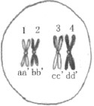
A．4个DNA 分子 B．8条染色体
C．4个四分体 D．2对同源染色体

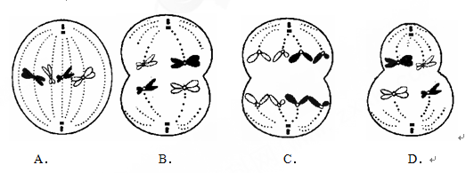
5、下列是同一生物细胞分裂图解，在动物睾丸中不可以见到的是

500
400

100
个体数/只
直刚毛雌 直刚毛雄 卷刚毛雄

6．果蝇的直刚毛和卷刚毛由一对等位基因控制。现有若干只直刚毛
雌雄果蝇随机交配，子代的表现型及个体数如右图所示。理论上，
子代直刚毛雌果蝇中纯合子所占的比例是
A．1/3 B．4/9
C．1/2 D．4/5

7．质量数为37的原子，应该有（ ）。
A．18个质子，19中子，19电子 B．18个质子，20个中子，18个电子
C．19个质子，18个中子，20个电子 D．18个质子，19个中子，18个电子
8．下列反应的离子方程式正确的是
A．铁粉与足量稀硝酸反应: 3Fe+2 NO₃⁻+8H⁺===3Fe²⁺+2NO+4H²O
B．氯化铝溶液加入过量氨水： Al³⁺+3OH⁻ === Al(OH)₃↓
C．碳酸氢钠和稀硫酸反应： HCO₃⁻+H⁺ === CO₂↑+H₂O
D．氯气与水反应： Cl₂ + H₂O === 2H⁺ + Cl⁻ +ClO⁻
9．某混合气体中可能含有Cl₂、O₂、SO₂、NO、NO₂中的两种或多种气体。现将此无色透明的混合气体通过品红溶液后，品红溶液褪色，把剩余气体排入空气中，很快变为红棕色。对于原混合气体成分的判断中正确的是
A．肯定有SO₂和NO B．肯定没有Cl₂、O₂和NO
C．可能有Cl₂和O₂ D．肯定只有NO
10．检验氯化氢气体中是否混有Cl₂，可采用的方法是
A．用干燥的蓝色石蕊试纸 B．用干燥有色布条
C．将气体通入硝酸银溶液 D．用湿润的淀粉碘化钾试纸
11．下列各组中的离子能大量共存的是
A．H⁺、Na⁺、NO₃⁻、SiO₃²⁻ B．NH₄⁺、K⁺、Cl⁻、OH⁻
C．Mg²⁺、NH₄⁺、NO₃⁻、SO₄²⁻ D．K⁺、H⁺、SO₃²⁻、ClO⁻
12．如图装置中，若关闭活塞，则品红溶液无变化，石蕊试液变红，石灰水变浑浊；若打开活塞，则品红溶液褪色，石蕊试液变红，石灰水变浑浊。据此判断气体和广口瓶中盛放的物质是
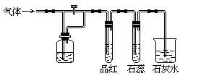
A．HCl和浓H₂SO₄
B．Cl₂和氯水
C．Cl₂和NaHCO₃溶液
D．SO₂和NaHCO₃溶液
13. 向200mL 18mol/L H₂SO₄溶液中加入足量的铜片，加热使之反应，则充分反应后，被还原的H₂SO₄的物质的量可能是
A. 1.5mol B. 1.81mol
C. 2.5mol D. 3.6mol
14.关于曲线运动，下列叙述中正确的是( )
A．物体做曲线运动时所受的合外力一定是变力
B．匀速圆周运动是匀变速曲线运动
C．研究平抛运动时渗透了物理学中等效替代的思想方法
D．曲线运动的速度大小可以不变，所以加速度可以为零
15.一条小船在静水中的速度为3 m/s，它要渡过一条宽为30 m的长直河道，河水流速为4 m/s，则下列说法中正确的是（ ）
A．这条船不可能渡过这条河
B．这条船能够过河的最小位移为30m
C．这条船可以渡过这条河，而且过河时相对于河岸的速度一定是5m/s
D．这条船过河时间不可能小于10 s
16.如下图所示，物体做平抛运动时，描述物体在竖直方向上的速度v_{y}（取向下为正方向）随时间变化的图像是（ ）
t
v_{y}
O
A
t
v_{y}
O
B
t
v_{y}
O
C
t
v_{y}
O
D

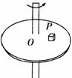
17.如图所示,小物体P放在水平圆盘上随圆盘一起转动，下列关于小物体所受摩擦力f的叙述正确的是（ ）
A、f的方向总是指向圆心
B、圆盘匀速转动时f=0
C、在物体与轴O的距离一定的条件下, f跟圆盘转动的角速度成正比
D、在转速一定的条件下, f跟物体到轴O的距离成正比
18.火车轨道在转弯处外轨高于内轨，其高度差由转弯半径与火车速度确定.若在某转弯处规定行驶的速度为v，则下列说法中正确的是( )
①当火车以v的速度通过此弯路时，火车所受重力与轨道面支持力的合力提供向心力
②当火车以v的速度通过此弯路时，火车所受重力、轨道面支持力和外轨对轮缘弹力的合力提供向心力
③当火车速度大于v时，轮缘挤压外轨
④当火车速度小于v时，轮缘挤压外轨
(A)②④ (B)①③ (C) ①④ (D) ②③
19.如图所示的皮带传动装置中，两轮半径大小的关系为R=2r，且OC=OA, 当皮带轮匀速转动时皮带与转轮之间不打滑，则下列说法哪些是正确的（ ）
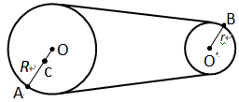
A． A点与B点做圆周运动的角速度之比为ω_{A}: ω_{B}=1:1
B．A点与C点做圆周运动的线速度之比为V_{A}: V_{c}=3:1
C. A点与B点做圆周运动的线速度之比为V_{A}: V_{B}=2:1
D．A点与B点做圆周运动的周期之比为T_{A}: T_{B}=2:1
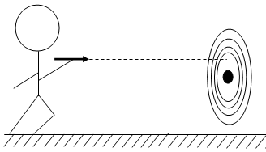
20.投飞镖是深受人们喜爱的一种娱乐活动，如图所示，某同学将一枚飞镖从高于靶心的位置水平投向竖直悬挂的靶盘，结果飞镖打在靶心的正下方，忽略飞镖运动过程中所受空气阻力，在其他条件不变的情况下，为使飞镖命中靶心，他在下次投掷时应该( )
A、到稍近些的地方投飞镖
B、适当减小投飞镖时的高度
C、换用质量稍大些的飞镖
D、适当增大投飞镖的初速度

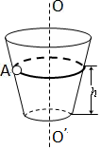
21.如图所示为一内壁光滑的圆筒，小球A绕筒轴做匀速圆周运动，图中粗线表示小球的运动轨迹，轨迹离地面的高度为h。下列说法中正确的是：（ ）
A．h越高小球做匀速圆周运动的线速度将越大
B．h越高小球做匀速圆周运动的周期将越大
C．h越高小球做匀速圆周运动所需的向心力将越大
D．h越高小球对侧壁的压力将越大

二、实验题（共16分）（填空题每个空2分，共10分，选择题6分，选对但不全得3分，选错或者不选得0分）
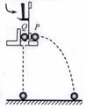
22、（1）如图所示，在探究平抛运动规律的实验中，用小锤打击弹性金属片，金属片把P球沿水平方向抛出，同时Q球被松开而自由下落，P、Q 两球同时开始运动，则:
①
A．P球先落地 B．Q球先落地
C．两球同时落地 D．两球落地先后由小锤打击力的大小而定
②上述现象说明
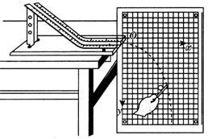
（2）“研究平抛物体的运动”实验的装置如图所示，下列说法中正确的是（ ）
A．将斜槽的末端切线调成水平
B．将木板校准到竖直方向，并使木板平面与小球下落的竖直平面平行
C．可使用密度小、体积大的塑料球代替钢球
D.实验时小球每次必须从斜面上的同一位置由静止开始释放
（3）、如右图为一小球做平抛运动的闪光照片的一部分，图中背景方格的边长均为5cm，如果取g=l0m/s²，那么：
①闪光频率是 Hz．②小球运动中水平分速度的大小 m/s．
③小球经过B点时的速度大小是 m/s．
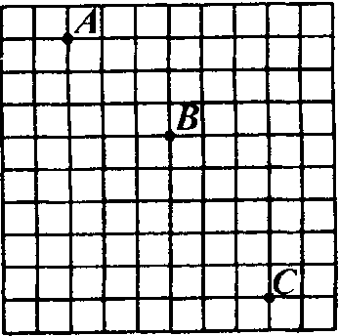
三、计算题
23、（15分）A球从距地面高h=15m处一点水平抛出，初速度大小为v₀=10m/s．空气阻力不计，重力加速度g取l0m/s²．求：
（1）A球经多长时间落地；（7分）
（2）A球落地的速度的大小和方向。（8分）

24、（15分）用长为L的轻质细杆拉着质量为m的小球在竖直平面内作圆周运动，求：
（1）当小球运动到最高点速度为多大时，小球与杆之间没有弹力？（6分）
（2）若小球运动到最高点时，速率等于2$\sqrt{\text{gl}}$,杆在最高点所受的力是压力还是拉力？大小是多少？（9分）
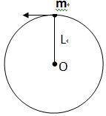

25、(16分)如图所示，天花板O点系有一轻质弹簧，弹簧原长为L₀=9cm,劲度系数k=5N/cm,弹簧下端系有一质量为m=0.4kg的小球。小球在水平面内做匀速圆周运动，轨道平面距离地面的高度为H=25cm ,小球运动过程中忽略空气阻力，重力加速度g取10m/s^{s}则：
（1）、小球做匀速圆周运动时，弹簧与竖直方向所成角度为θ=37⁰，弹簧的长度L是多少？（弹簧此时在弹性限度之内）（6分）
（2）、若在运动过程中，轻质弹簧与小球的连接处突然断裂，小球落地点距离轨道平面轴线OO，距离为多少？（10分）
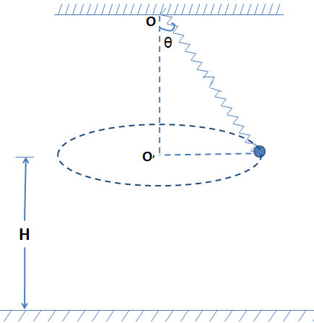

26.（15分）(1).质量相同的H₂O和D₂O所含质子数之比为 ，中子数之比为 ，分别与足量的金属钠反应生成气体在同温同压下体积之比为 。
（2）将32,64克铜与140毫升一定浓度的硝酸反应,铜完全溶解产生的NO和NO2混合气体在标准状况下的体积为11200毫升，则混合气体中NO的体积是 毫升； NO2的体积为 毫升。
27．（13分）目前，汽车尾气已成为许多大城市空气的主要污染源，汽车尾气中含有CO、NO等多种污染物。
（1）汽车燃料中一般不含氮元素，尾气中所含的NO是如何产生的？说明原因并写出有关反应的方程式
。
（2）NO对大气的影响之一是导致酸雨，用化学方程式表示NO形成酸雨的原因是
。
（3）将CaCO₃粉末喷洒到湖泊中，可消除酸雨对水质的影响，反应的离子方程式是
。
28（15分）.有A、B、C、D、E五种微粒：
①A微粒核内有14个中子，核外第三电子层上有2个电子；
②B微粒得到2个电子后，其电子层结构与Ne相同；
③C微粒带有一个单位的正电荷，核电荷数为11；
④D微粒核外有18个电子，当失去1个电子时呈电中性；
⑤E微粒不带电，其质数量为1。
依次写出A、B、C、D、E各微粒的符号
、 、 、 、 ；
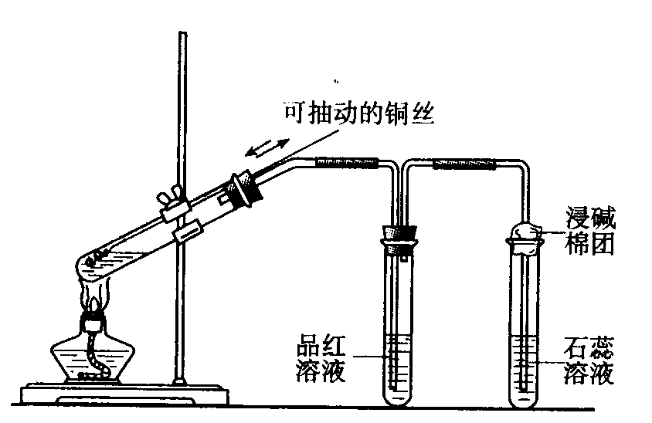
29．（15分）某同学设计实验证明铜与浓硫酸能发生反应，并检验生成气体的性质，如图所示，在试管里加入2mL浓硫酸，用带导管和一个小孔的胶管塞紧，从孔中插入一根铜丝，加热，把放出的气体依次通入品红溶液和石蕊溶液中。
a b

请回答下列问题：
（1）写出铜与浓硫酸反应的化学方程式： 。
（2）试管a、b分别检验生成气体的性质，写出观察到的现象及其作用。
试管a中的现象是 ，
作用是 。
试管b中的现象是 ，
作用是 。

30.（12分）已知豌豆种子子叶的黄色与绿色是由一对等位基因Y、y控制的。请分析下列杂交实验并回答有关问题：
实验一 实验二
P 黄色子叶(甲) × 绿色子叶(乙) P 黄色子叶(丁)
↓ ↓
F₁ 黄色子叶(丙) 绿色子叶 F₁ 黄色子叶(戊) 绿色子叶
比例 1 ∶ 1 比例 3 ∶ 1

⑴ 豌豆种子子叶的黄色与绿色是一对_______性状，根据实验二可以判断，豌豆子叶_____色是显性性状。
⑵ 实验一中，亲本黄色子叶(甲)的基因型是________，绿色子叶(乙)的基因型是______。
⑶ 实验二中，F₁黄色子叶(戊)的基因型有两种，即YY和Yy，这两种基因型中，YY所占的比例是___________。
⑷ 实验二中，F₁出现黄色子叶与绿色子叶比例为3﹕1，主要原因是亲本黄色子叶(丁)中的等位基因Y与y在减数分裂时随同源染色体分开而分离的结果，丁产生的配子Y﹕y=_____________，体现了基因分离定律的实质。
31．(10分)豚鼠的毛色中，白色与黑色是一对相对性状，遗传遵循基因的分离定律。有编号为①～⑨的9只豚鼠，其中编号是奇数的为雄性，编号是偶数的为雌性。已知①×②→③和④，⑤×⑥→⑦和⑧，④×⑦→⑨，③和⑧是白色，其余的均为黑色。
用B、b分别表示其显、隐性基因。请作答：
(1)豚鼠的毛色中，________是显性性状。
(2)个体④的基因型是________。
(3)个体⑦为杂合子的概率为________。
(4)若利用以上豚鼠检测⑨的基因型，可采取的方法和得出的结论是________________________________________________________________________。

32.（12分）（1）一个患并指症（由显性基因S控制）而没有患白化病的父亲与一个外观正常的母亲婚后生了一个患白化病（由隐性基因aa控制），但没有患并指症的孩子。这对夫妇的基因型应该分别是 ，他们生下并指并且伴有白化病孩子的可能性是
（2）小麦的毛颖（P）和光颖（p）是显性，抗锈（R）对感锈（r）是显性。这两对相对性状是自由组合的。下表是四组不同品种的小麦杂交结果的数量比，试填写出每个组合的基因型。
亲本植株 |  | F1表现型及植株数目比
基因型 | 表现型 | 毛颖抗锈 | 毛颖感锈 | 光颖抗锈 | 光颖感锈
A | 毛颖抗锈×毛颖抗锈 | 9 ∶ 3 ∶ 3 ∶ 1
B | 毛颖抗锈×光颖感锈 | 1 ∶ 0 ∶ 1 ∶ 0
C | 毛颖感锈×光颖抗锈 | 1 ∶ 1 ∶ 1 ∶ 1
D | 光颖抗锈×光颖抗锈 | 0 ∶ 0 ∶ 3 ∶ 1
A____________B____________C____________D______________

33.(14分)下列示意图分别表示某二倍体雌性动物(2n＝4)体内细胞正常分裂过程中不同时期细胞内染色体、染色单体和DNA含量的关系，以及细胞分裂图像。请分析并完成问题：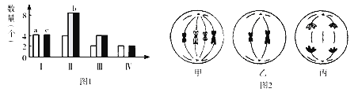
(1)图1中a～c柱表示染色体的是________。图2中表示二倍体体细胞有丝分裂分裂时期的是________。
(2)图1中Ⅲ的数量关系对应于图2中的________。
(3)图1中的数量关系由Ⅰ变化为Ⅱ的过程，细胞核内发生的分子水平的变化是________________；由Ⅱ变化为Ⅲ，相当于图2中的________过程。
(4)符合图1中Ⅳ所示数量关系的某细胞名称是______________________，与图1中________对应的细胞内不可能存在同源染色体。

34.（6分）体色是划分鲤鱼品种并检验其纯度的一个重要指标。不同鲤鱼品种的体色不同，是由于鱼体鳞片和皮肤含有不同的色素细胞及其数量分布差异所致。科研人员用黑色鲤鱼（简称黑鲤）和红色鲤鱼（简称红鲤）杂交， 皆表现为黑鲤， 自交结果如下表所示，请回答下列问题。
（1）鲤鱼体色中的 是显性性状。
（2）分析实验结果推测：鲤鱼的体色是由 对基因控制的。
（3）为验证上述推测是否正确，科研人员又做了如下实验：
① 选择纯合黑鲤和纯合红鲤做亲本杂交获得F1 ；
取样地点 | 取样总数 | 性状的分离情况
取样地点 | 取样总数 | 黑鲤 | 红鲤 | 黑鲤：红鲤
1号池 | 1699 | 1592 | 107 | 14.88：1
2号池 | 62 | 58 | 4 | 14.50：1
②
③
预期结果
（4）如果 相符，说明上述推测成立。

2014-2015学年第二学期化学参考答案
选择题答案
题号 | 1 | 2 | 3 | 4 | 5 | 6 | 7
答案 | D | C | A | D | C | D | A

填空题
26.(15分) (1) 10:9 8:9 10:9; (2)8,24 5,376
27．（13分）
（1）在高温下，空气中的N₂和O₂反应（3分） N₂ +O₂ ^{高温} 2NO （2分）
（2）2NO + O₂ === 2NO₂ （2分）
3NO₂ + H₂O === 2HNO₃ +NO （3分）
（3）CaCO₃ +2H⁺ ===Ca²⁺ + CO₂↑+H₂O （3分）
28.(15) Mg、 O Na CL H

第一次月考生物试题答案

一、1、D 2、C 3、B 4、D 5、D 6、C

30.（12分，每空2分）（1）相对 黄色 (2)YY yy (3)1/3 (4)1:1
31 (10分，前3空每空2分) （1）黑色 （2）BB或Bb (3)2/3 (4)将其与8交配，若后代出现白色个体，说明是杂合子，若后代全是黑色，说明是纯合子。
32（12分，每空2分）（1）SsAa 和ssAa ，1/8 （2）A:PpRr PpRr B:PpRR pprr C:Pprr ppRr D:ppRr ppRr
33(1) a 甲 （2）乙 （3）DNA复制 丙到乙 （4）卵细胞或（第二）极体 Ⅲ和Ⅳ
34（6分，每空1分）（1）黑色 （2） 2 （3）②用F1与隠性亲本（红鲤）杂交 ③观察后代性状表现，统计其性状分离比例。 黑鲤与红鲤比例为3:1 （4）实验结果与预期结果
